SAFI-NGAC
Operación, Soporte y Mantenimiento
Gerardo Paiva
2026
Contenido
No se encontraron entradas de tabla de contenido.

Información General del Proyecto

Elemento | Descripción
Nombre del Proyecto | SAFI-NGAC
Nombre del Documento | Operación, Soporte y Mantenimiento
Fecha del Documento | 03/06/2026
Estado del Documento | Aprobado para Documentación

Introducción
El propósito de este documento es establecer la línea base operativa del sistema SAFI-NGAC, describiendo cómo se arranca, supervisa, mantiene y corrige el ecosistema técnico a partir de la evidencia real disponible en el repositorio. El documento define superficies de soporte, tareas recurrentes, artefactos de mantenimiento y criterios mínimos de atención operacional.
El alcance cubre exclusivamente los componentes observados en el proyecto: frontend Angular, gateway Node.js, backend administrativo TypeScript, ngac-auth-service, Oracle, Eureka y scripts auxiliares de actualización, diagnóstico y migración. No se incluyen procesos de mesa de ayuda externa ni herramientas corporativas no evidenciadas en el código fuente.

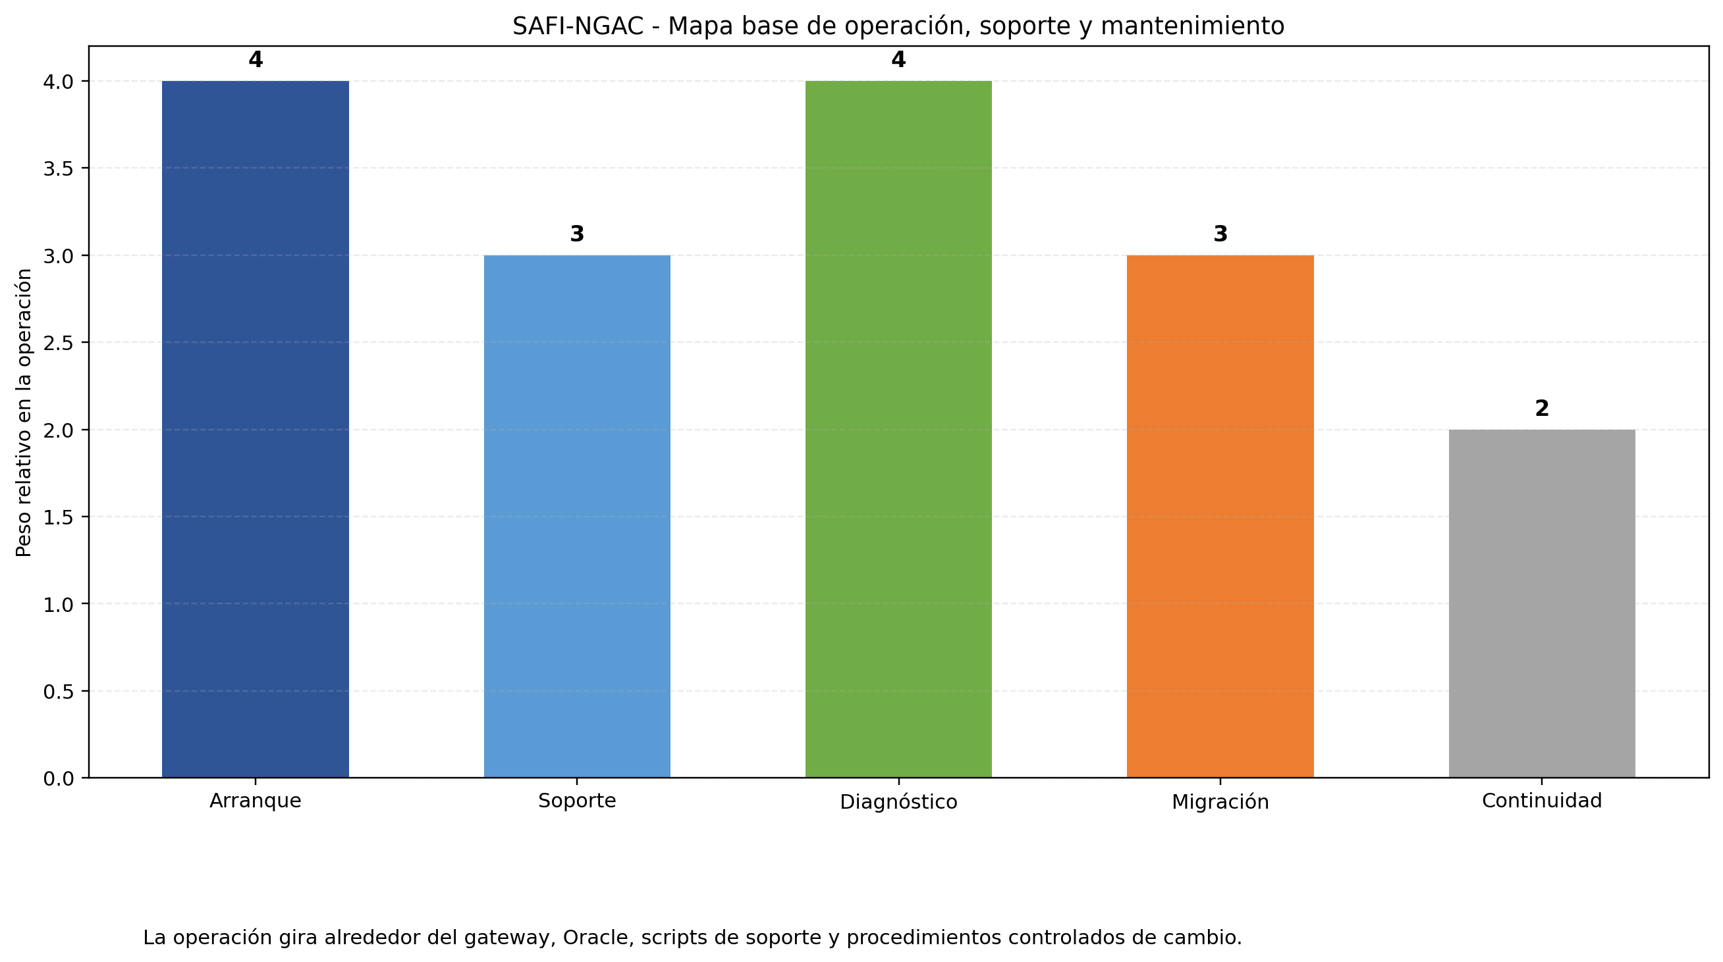
Mapa resumido de operación, soporte y mantenimiento del sistema

Panorama Operativo del Sistema

SAFI-NGAC opera como un ecosistema distribuido con varios servicios coordinados. El gateway funciona como punto único de entrada, mientras que backend administrativo y auth service dependen de Oracle y pueden registrarse en Eureka según el ambiente. La operación diaria exige control de puertos, variables de entorno, conectividad de base de datos y salud mínima del gateway.

Componente | Función operativa | Señal mínima de disponibilidad
Frontend | Interfaz administrativa NGAC | Aplicación accesible desde gateway o puerto local 4200
Gateway | Entrada única y proxy | `GET /gateway/health` responde correctamente
Backend administrativo | API administrativa | Arranque limpio y respuesta de rutas administrativas
NGAC Auth Service | Menú y contexto de acceso | Respuesta del servicio y conectividad Oracle
Oracle | Persistencia y lógica procedural | Conexión exitosa y ejecución de consultas o paquetes
Eureka | Registro opcional de servicios | Dashboard o registro operativo cuando está habilitado

Principios operativos observados:

- El sistema puede operar en modo local por módulos o en Docker Compose.
- El gateway centraliza la exposición externa del ecosistema.
- Oracle es la dependencia crítica de mayor impacto operativo.
- El repositorio contiene scripts específicos de revisión, parcheo y migración para soporte técnico.

Modelo de Arranque y Operación Base

Operación local

Servicio | Comando operativo observado | Puerto
Frontend | `npm start` | 4200
Backend administrativo | `npm run dev` | 3205
NGAC Auth Service | `npm start` | 3100
Gateway | `npm run dev` | 3200

Operación con Docker

El Compose principal publicado en ngac-auth-service/docker-compose.yml define un stack completo con Oracle, Eureka, auth service, backend, frontend y gateway, dejando como punto de entrada unificado http://localhost:3210.

Servicio Docker | Rol operativo
`ngac-db` | Base de datos persistente y prerequisito crítico
`eureka` | Registro de servicios en despliegue compuesto
`ngac-auth-service` | Menú contextual y control de acceso
`ngac-backend` | Administración funcional y jerarquía
`ngac-frontend` | Entrega del cliente web
`ngac-gateway` | Punto único de entrada y proxy transversal

Secuencia recomendada de arranque

1. Validar disponibilidad de Oracle.
2. Iniciar auth service y backend.
3. Iniciar gateway.
4. Iniciar frontend o validar su disponibilidad vía gateway.
5. Comprobar GET /gateway/health como señal mínima de sistema operativo.

Superficies de Soporte Técnico

El repositorio expone varios artefactos útiles para soporte de operación, diagnóstico y revisión correctiva.

Artefacto | Ubicación | Propósito operativo
Health-check del gateway | `gateway/index.js` | Confirmar disponibilidad básica y destinos configurados.
Scripts de revisión backend | `backend/check_*.js` | Diagnóstico funcional y estructural de componentes NGAC.
Script de mantenimiento específico | `backend/check_mantenimiento.js` | Revisión puntual de nodos y asignaciones de mantenimiento.
Migración backend | `backend/run_migration.js` | Recreación de tablas, secuencias, triggers y semillas asociadas.
Scripts SQL | `script/update_ngac.sql` | Actualización procedural y lógica asociada a seguridad/administración.
Inicialización DB | `init-db.sh`, `init-db-lf.sh` | Preparación base de Oracle e instalación inicial.

Lectura operativa:

- El soporte actual es fuertemente técnico y orientado a scripts.
- Existen herramientas útiles para diagnóstico puntual, pero no una consola centralizada de operación.
- Los scripts deben ejecutarse con control porque afectan directamente Oracle y objetos de negocio/seguridad.

Mantenimiento Correctivo, Preventivo y Adaptativo

Tipo de mantenimiento | Evidencia observada | Ejemplos en el repositorio
Correctivo | Scripts y archivos de parcheo | `apply_patches.js`, `patch.js`, `fix_admin.js`
Preventivo | Comprobaciones técnicas y validaciones | `check_errors.js`, `check_sidebar.js`, `check_frontend_tree.js`
Adaptativo | Migraciones y actualización de objetos | `run_migration.js`, `update_ngac.sql`
Evolutivo | Ajustes sobre backend, frontend y gateway | Cambios en rutas, módulos, menús y jerarquía NGAC

Implicaciones prácticas:

1. El mantenimiento del sistema no se reduce a código de aplicación; incluye Oracle y artefactos de soporte.
2. Toda corrección relevante debe considerar impacto en gateway, backend, auth service y base de datos.
3. Los cambios en nodos, menús o políticas requieren validación cruzada por scripts y por navegación funcional.

Gestión de Incidencias y Diagnóstico

Incidencia probable | Superficie de diagnóstico inicial
El sistema no responde desde el navegador | Revisar gateway y `/gateway/health`
No carga menú o contexto NGAC | Revisar auth service y conectividad Oracle
Falla operación administrativa | Revisar backend y rutas `/api/v1/admin`
Error por cambios en estructura NGAC | Revisar scripts SQL, migraciones y verificadores backend
Diferencias entre local y Docker | Verificar variables, puertos y targets del gateway

Flujo mínimo de atención:

1. Verificar disponibilidad del gateway.
2. Verificar puertos y destinos configurados.
3. Confirmar conectividad a Oracle.
4. Ejecutar scripts diagnósticos del backend si el problema afecta jerarquía, nodos o menús.
5. Documentar hallazgo, corrección aplicada y validación posterior.

Cambios, Migraciones y Actualizaciones

El repositorio evidencia que parte del mantenimiento operativo se materializa mediante migraciones, scripts de actualización y parches específicos. run_migration.js recrea objetos de soporte SAFI y aplica semillas, mientras update_ngac.sql actualiza lógica procedural asociada al dominio administrativo y de seguridad.

Artefacto de cambio | Naturaleza del cambio | Riesgo operativo
`run_migration.js` | DDL, secuencias, triggers y semillas | Alto si se ejecuta fuera de contexto controlado
`update_ngac.sql` | Procedimientos y funciones | Alto por impacto en lógica de negocio/seguridad
Scripts de parcheo | Correcciones puntuales | Variable según alcance

Reglas operativas recomendadas:

1. No ejecutar migraciones sin respaldo lógico o control de ambiente.
2. Registrar siempre fecha, motivo y resultado de cada cambio operativo.
3. Validar gateway, backend y auth service después de cambios en Oracle.

Continuidad Operativa y Recuperación

La continuidad observada en el repositorio depende principalmente de tres factores: persistencia Oracle, reconstrucción del stack y parametrización consistente por variables de entorno. Docker Compose agrega restart: unless-stopped a varios servicios, lo que ayuda a una recuperación básica, pero no sustituye un procedimiento formal de contingencia.

Elemento | Aporte a continuidad
Volumen `oracle-data` | Preserva datos Oracle entre reinicios de contenedores
Docker Compose | Facilita reconstrucción del stack completo
README operativo | Proporciona guía de arranque y puertos
Variables `.env` | Permiten reproducir integración entre componentes

Limitaciones observadas:

- No se evidenció un plan formal de respaldo y restauración documentado dentro del repositorio.
- No se observó monitoreo centralizado ni gestión avanzada de incidentes.
- La recuperación depende fuertemente del conocimiento técnico del equipo operador.

Riesgos Operativos y de Mantenimiento

Riesgo | Impacto observado
Dependencia fuerte de Oracle | Afecta simultáneamente menú, backend y lógica NGAC
Ejecución incorrecta de scripts de cambio | Puede degradar estructura, datos o políticas
Validación manual predominante | Incrementa tiempos de soporte y riesgo de omisión
Ausencia de monitoreo centralizado | Dificulta detección temprana de fallos
Desalineación de variables y puertos | Rompe arranque o integración entre servicios

Respuesta recomendada:

1. Formalizar checklist de arranque, cambio y validación posterior.
2. Priorizar respaldo y control antes de ejecutar scripts SQL o migraciones.
3. Tratar gateway y Oracle como puntos de vigilancia prioritaria.

Conclusiones

SAFI-NGAC dispone de una base operativa suficiente para ser soportado y mantenido en ambientes controlados, pero su modelo actual depende en gran medida de conocimiento técnico especializado, scripts manuales y validaciones disciplinadas del equipo. El repositorio sí ofrece activos concretos para operación y corrección, especialmente en gateway, Docker Compose, scripts Oracle y verificadores del backend.
Este Documento 12 deja definida una línea base pragmática de operación, soporte y mantenimiento: supervisar gateway y Oracle como ejes críticos, controlar cambios mediante scripts y validaciones posteriores, y consolidar procedimientos mínimos de continuidad para reducir riesgo operativo real.

